3. CÀI ĐẶT VÀ CẤU HÌNH VUFIND
Hệ thống được triển khai trên Ubuntu server 20.04, source code của dự án được lưu trữ trên Github với đường dẫn là: https://github.com/hcmute-library/HCMUTE-Library-System/releases/tag/vufind-v2.0

3.1. Kiểm tra phiên bản cài đặt
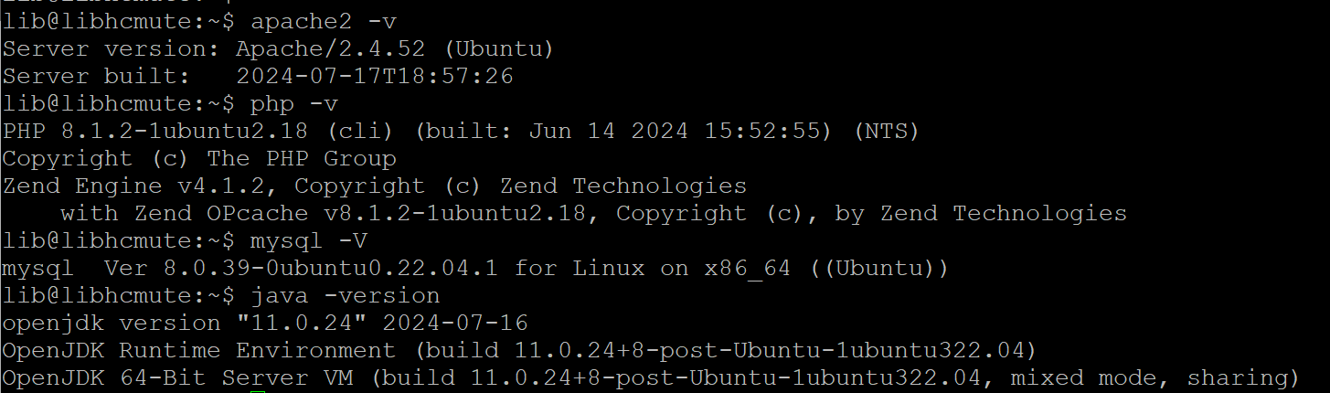
Apache 2.4.52
Php 8.1.2
Mysql 8.0.39
Java 11.0.24
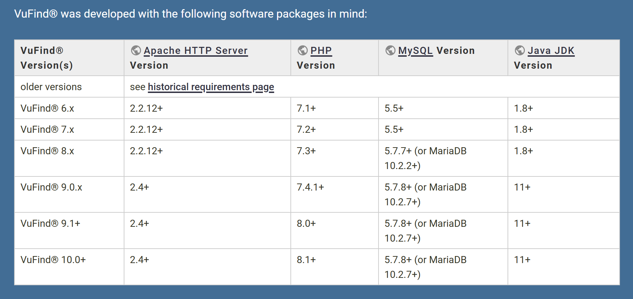
à Chọn phiên bản 10.0 cho vufind

3.2. Tải Vufind và giải nén
wget https://github.com/vufind-org/vufind/releases/download/v10.0/vufind_10.0.deb
sudo dpkg -i vufind_10.0.deb
sudo apt-get install -f
sudo chown -R www-data:www-data /usr/local/vufind/local/cache
sudo chown -R www-data:www-data /usr/local/vufind/local/config
sudo mkdir /usr/local/vufind/local/cache/cli
sudo chmod 777 /usr/local/vufind/local/cache/cli

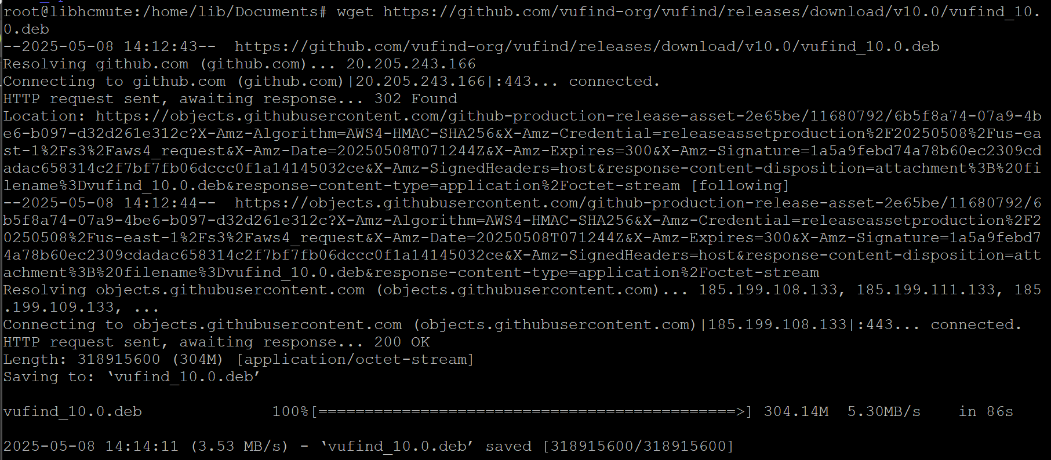
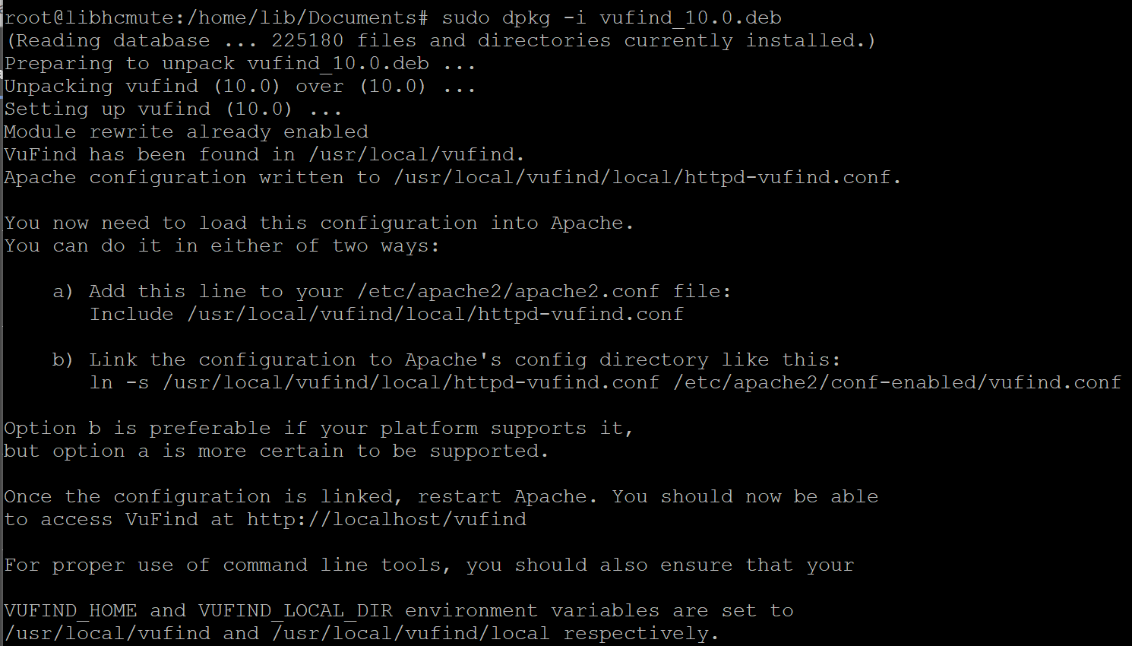
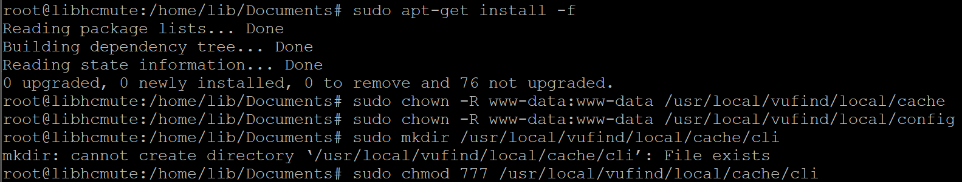

3.3 Chuẩn bị MySQL

3.3.1 Kiểm tra plugin của user root
Kiểm tra user root của MySQL đang dùng caching_sha2_password hay mysql_native_password
mysql -u root -p
SELECT user, host, plugin FROM mysql.user;
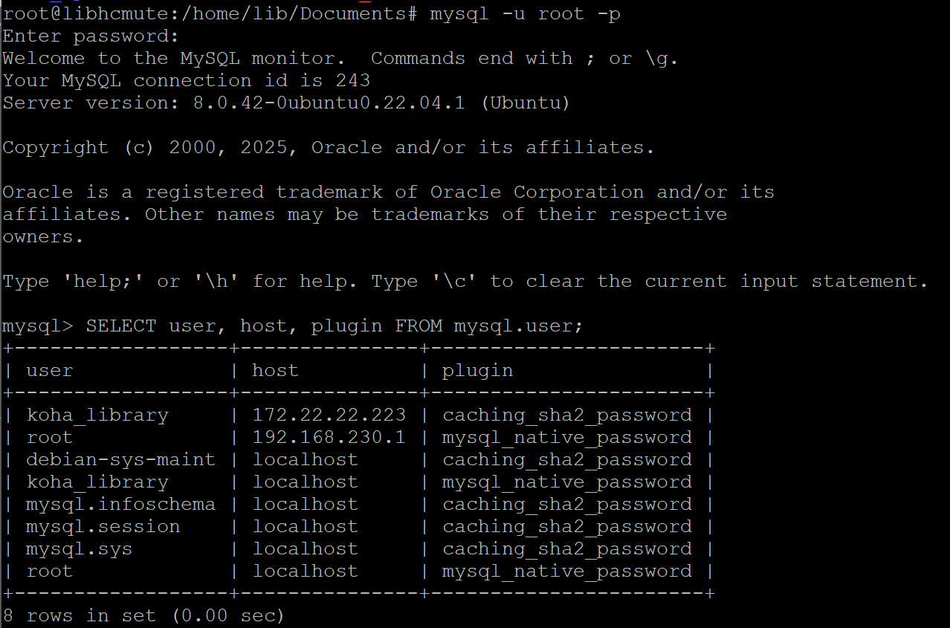
à User root đã được setup dạng mysql_native_password, nếu chưa phải chuyển

3.4 Cấu hình và liên kết Vufind đến Apache2
sudo nano /usr/local/vufind/local/httpd-vufind.conf
Kiểm tra cấu hình của http-vufind.conf vì apache của server >=2.3
Tham khảo nội dung sau và đổi hết nội dung của file httpd-vufind.conf thành nội dung sau đây
AliasMatch ^/vufind/themes/([0-9a-zA-Z-_]*)/css/(.*)$ /usr/local/vufind/themes/$1/css/$2
AliasMatch ^/vufind/themes/([0-9a-zA-Z-_]*)/images/(.*)$ /usr/local/vufind/themes/$1/images/$2
AliasMatch ^/vufind/themes/([0-9a-zA-Z-_]*)/js/(.*)$ /usr/local/vufind/themes/$1/js/$2
<Directory ~ "^/usr/local/vufind/themes/([0-9a-zA-Z-_]*)/(css|images|js)/">
<IfModule !mod_authz_core.c>
Order allow,deny
Allow from all
</IfModule>
<IfModule mod_authz_core.c>
Require all granted
</IfModule>
AllowOverride All
</Directory>

Alias /vufind /usr/local/vufind/public
<Directory /usr/local/vufind/public/>
<IfModule !mod_authz_core.c>
Order allow,deny
Allow from all
</IfModule>
<IfModule mod_authz_core.c>
Require all granted
</IfModule>
AllowOverride All

RewriteEngine On
RewriteBase /vufind

RewriteCond %{REQUEST_FILENAME} -s [OR]
RewriteCond %{REQUEST_FILENAME} -l [OR]
RewriteCond %{REQUEST_FILENAME} -d
RewriteRule ^.*$ - [NC,L]
RewriteRule ^.*$ index.php [NC,L]

php_value short_open_tag On

SetEnv VUFIND_LOCAL_DIR /usr/local/vufind/local

</Directory>

<VirtualHost *:86>
DocumentRoot /usr/local/vufind/public
</VirtualHost>
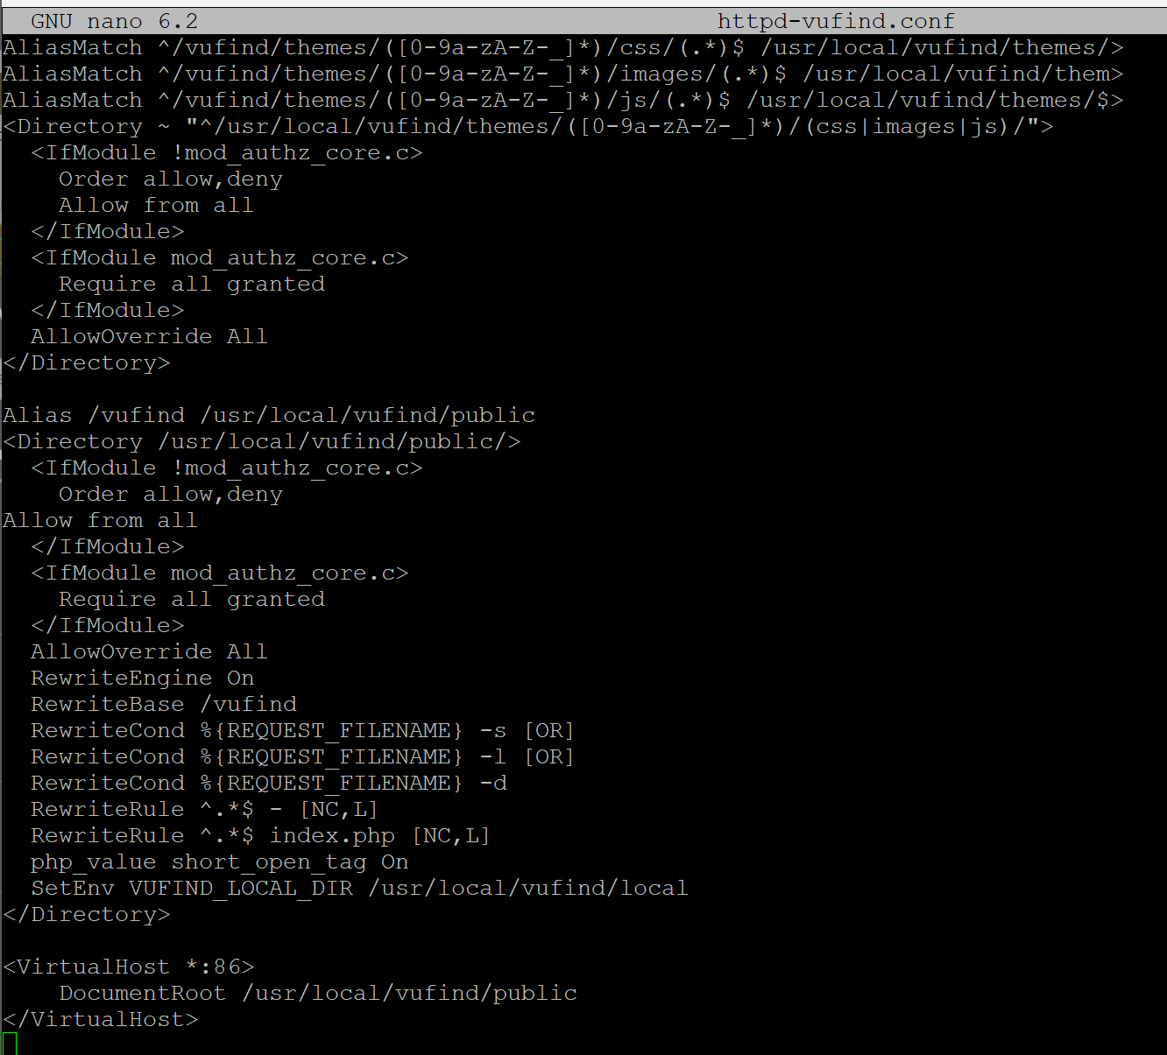
Vào mục [site] trong file config.ini
sudo nano /usr/local/vufind/config/vufind/config.ini
Đổi lại url đến địa chỉ ip
https://repository.hcmute.edu.vn
Liên kết file cấu hình vufind với apache2
sudo ln -s /usr/local/vufind/local/httpd-vufind.conf /etc/apache2/conf-enabled/vufind.conf
sudo /etc/init.d/apache2 reload
sudo systemctl restart apache2
Lệnh hiển thị danh sách các Virtual Host được cấu hình trong Apache, bao gồm tên miền, địa chỉ IP và cổng nghe.
sudo apachectl -S
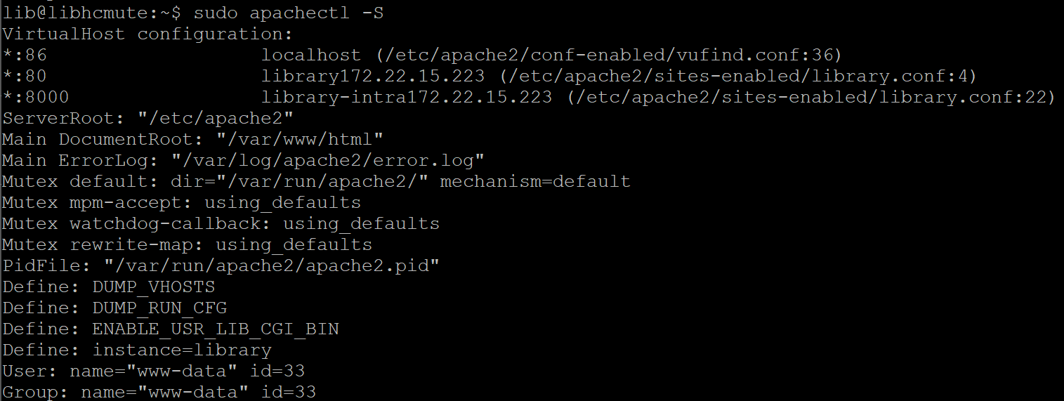
Kiểm tra cấu hình cổng lắng nghe trên của Apache
sudo nano /etc/apache2/ports.conf
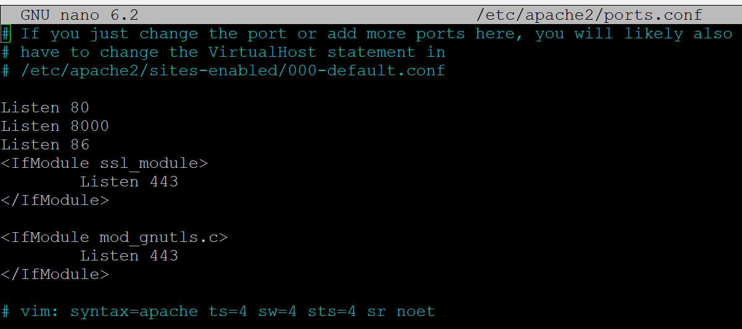
Sau đó, khởi động lại Apache
sudo systemctl restart apache2
sudo netstat -tuln | grep :86

3.5 Kiểm tra tường lửa có chặn cổng
Nếu tường lửa đang chặn cổng 86, mở cổng bằng lệnh sau (nếu ubuntu server sử dụng ufw)
sudo ufw allow 86
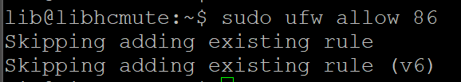
(Ghi chú: Server đang cài đặt không sử dụng tường lửa)

3.6 Setup biến môi trường
Mở file môi trường lên
nano /etc/profile.d/vufind.sh
Dán nội dung sau vào file môi trường
export JAVA_HOME="/usr/lib/jvm/default-java"
export VUFIND_HOME=/usr/local/vufind
export VUFIND_LOCAL_DIR=/usr/local/vufind/local
export SOLR_PORT=8983
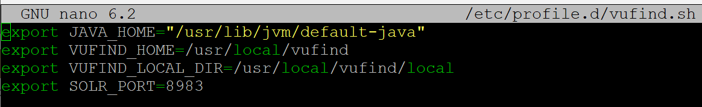
Save lại file môi trường
source /etc/profile.d/vufind.sh

3.7 Cấu hình Solr
Solr chỉ lắng nghe trên giao diện local: Theo mặc định, Solr thường chỉ lắng nghe các kết nối trên giao diện local (127.0.0.1). Thay đổi cấu hình Solr để lắng nghe trên tất cả các giao diện mạng.
Tìm file cấu hình của Solr và chỉnh sửa lại địa chỉ ip
sudo nano /usr/local/vufind/config/vufind/config.ini
sudo nano /usr/local/vufind/local/config/vufind/config.ini
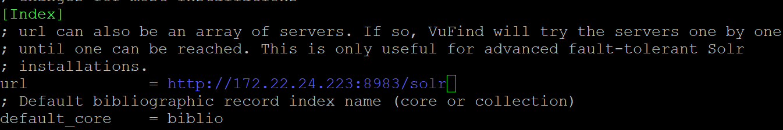
Chỉnh sửa địa chỉ của jetty host
sudo nano /usr/local/vufind/solr/vendor/bin/solr.in.sh
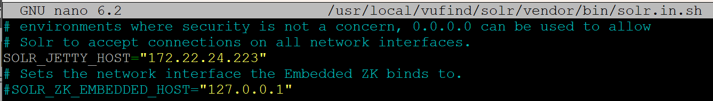

SolrMarc không thể kết nối đến Solr do URL được cấu hình trong tệp import.properties là localhost (127.0.0.1). Điều này gây lỗi kết nối vì Solr thực sự chạy trên địa chỉ IP 172.22.22.223. Cần sửa lại đường dẫn solr trong để khi import hệ thống
sudo nano /usr/local/vufind/local/import/import.properties
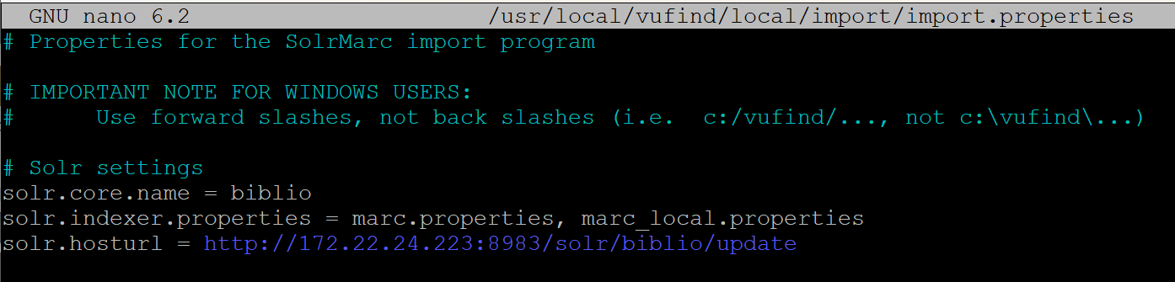
Sửa địa chỉ ip cho marc
sudo nano /usr/local/vufind/config/vufind/config.ini
sudo nano /usr/local/vufind/local/config/vufind/config.ini
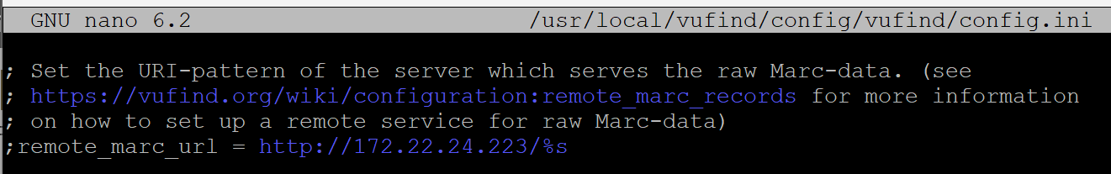
cd $VUFIND_HOME
./solr.sh start

3.8 Sửa lỗi
Mở web http://172.22.24.223:86/vufind/Install/ để sửa những lỗi
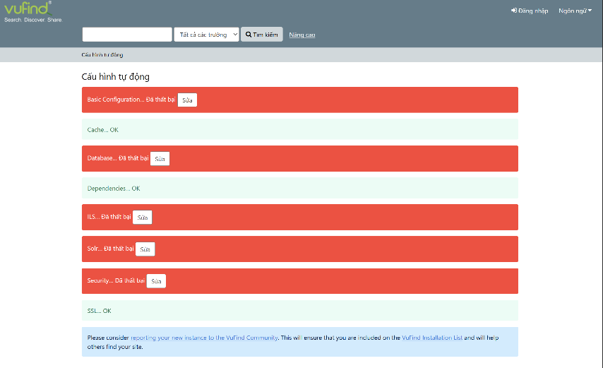

3.8.1 Cấu hình Cơ sở dữ liệu
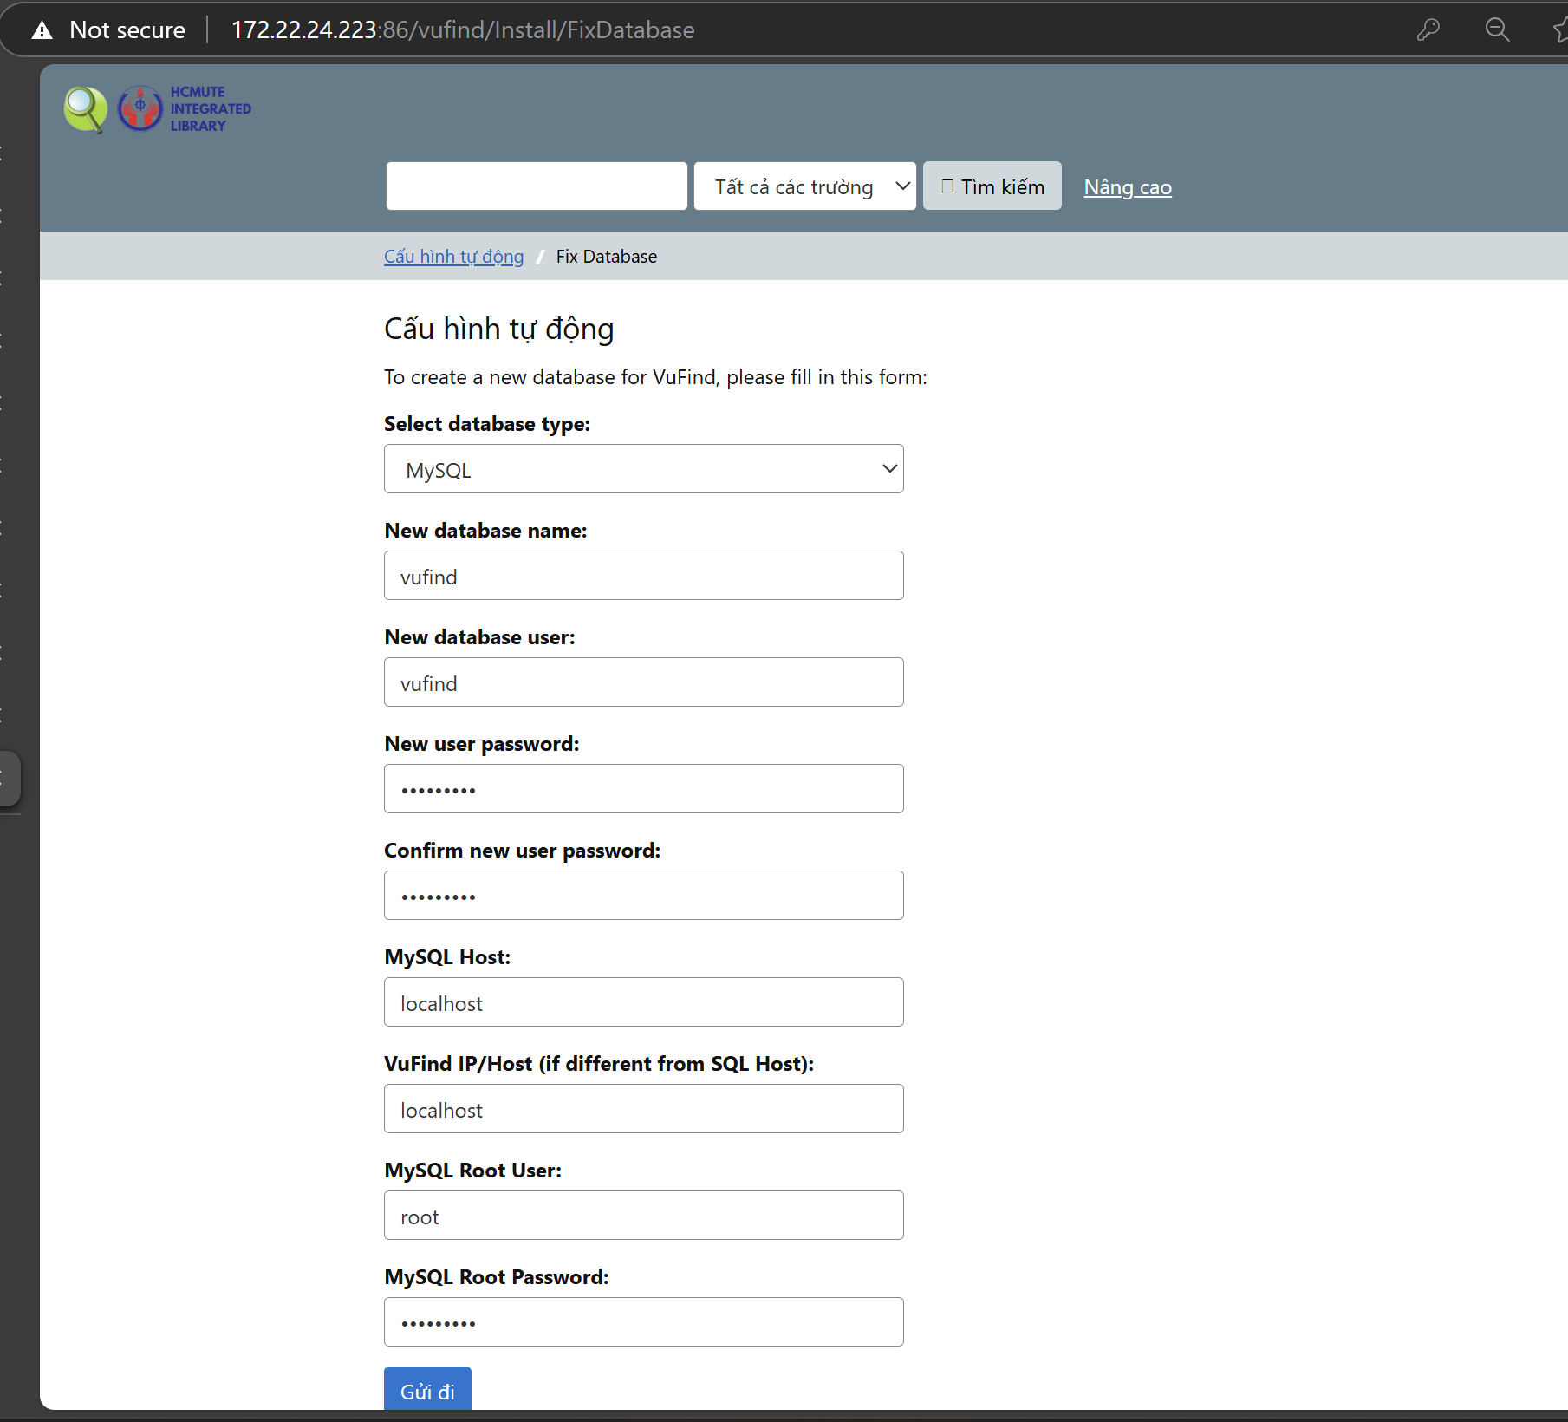
Điền password (tùy ý) cho user vufind và điền đúng password root của mysql trong server

3.8.2 Cấu hình ILS
Chọn NoILS
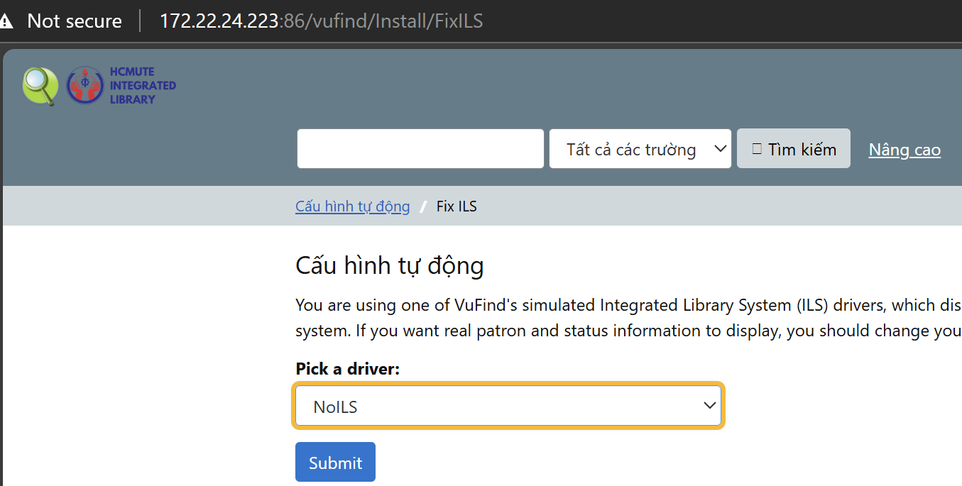
Mở tệp NoILS
sudo nano /usr/local/vufind/local/config/vufind/NoILS.ini
Sửa chế độ từ ils-offline sang ils-none
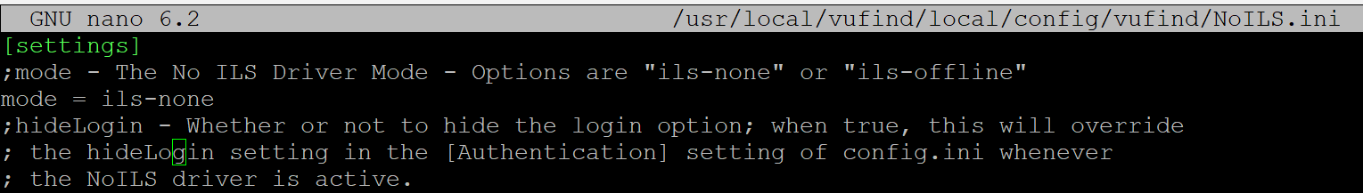

3.9 Cấu hình import
cd /usr/local/vufind/import/
Sau đó tải file đã chỉnh sửa để phù hợp với với id marc, và đổi tên file
wget https://raw.githubusercontent.com/hcmute-library/HCMUTE-Library-System/refs/heads/Configuration-Tools/Vufind-10-Configuration/%5BEdited%5D-marc.properties
rm marc.properties
mv '[Edited]-marc.properties' marc.properties
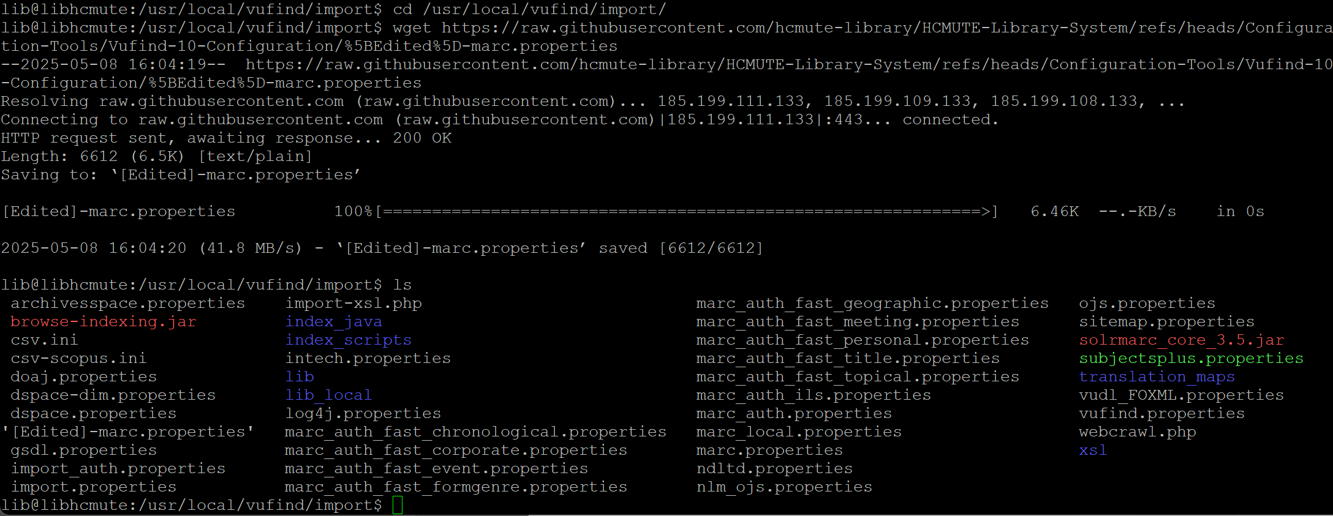

3.10 Import dữ liệu
/usr/local/vufind/import-marc.sh /usr/local/vufind/tests/data/geo.mrc

